Թվերի համեմատում

Դասարանական առաջադրանքներ․
1․Համեմատի՛ր
- 385 < 4589
- 22024 < 22316
- 653214 < 653231
- 35647 = 35647
- 385 < 4589
- 22024 < 22316
- 653231 = 653231
- 120024 > 119924
2․Աստղանիշները փոխարինի՛ր այնպիսի թվանշանով, որ ստանաս անհավասարություն։
- 288<295
- 5712<57782
- 7235>7243
- 723578>723448
- 7412>7404
3․ Զբոսաշրջիկները առաջին օրում անցան 20 կմ ճանապարհ, որը 5 անգամ քիչ է երկրորդ օրվա անցած ճանապարհից։ Որքա՞ն ճանապարհ են անցել զբոսաշրջիկները այդ երկու օրում։ 100+20=120կմ
4. Ի՞նչ թիվ է թաքնված քառակուսու հետևում:
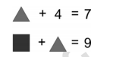
3+4=7
6+3=9
5. Նկարում պատկերված է կղզի՝ ափագծով և մի քանի ուրախ գորտով: Գորտերից քանի՞սն է նստած կղզում։ 10
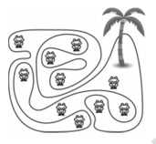6.+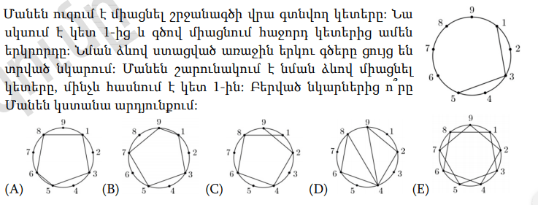
E

7. Որքան է գնացքի երկարությունը։
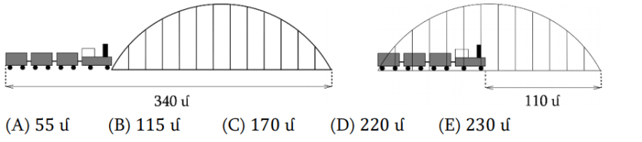340-110=230մ
E
8. Որքանո՞վ կմեծանա միանիշ թիվը, եթե նրա գրությանը ձախից կցագրենք 2 թվանշանը 20 - ով
9. Տրված 21 թվին աջից կցագրել 3, ձախից՝ 1։ Ստացված թվից հանել տրված թիվը։ 213-121=92
10. Սիրելի սովորողներ, այժմ ինքներդ կազմեք կցագրման թեմայի շուրջ խնդիրներ։

Տնային առաջադրանքներ․
1․ Համեմատի՛ր
- 35 < 589
- 22424 < 45316
- 7534 < 25321
- 145647 < 351447
- 55385 < 55458
- 258788 < 258789
- 44784 = 44784
- 147682 > 47816

2․Աստղանիշները փոխարինի՛ր այնպիսի թվանշանով, որ ստանաս անհավասարություն։
- 6507>656
- 52785<52915
- 406754<406854
3. Գտի՛ր
15
4. Թիվն ունի երկու թվանշան: Այդ թվանշանների արտադրյալը 15 է: Որքա՞ն է այդ թվանշանների գումարը: 8
5. 90 թվին աջից կցագրել 0, ձախից՝ 3, ստացված թվից հանել տրված թիվը։ 3810
6. Տրված 3 թվին աջից կցագրել 5, ձախից՝ 4։ Ստացված թվից հանել տրված թիվը։ 432
7. Տրված 175 թվին աջից կցագրել 0, ձախից՝ 3։ Ստացված թիվը գումարել տրված թվին։ 31575

